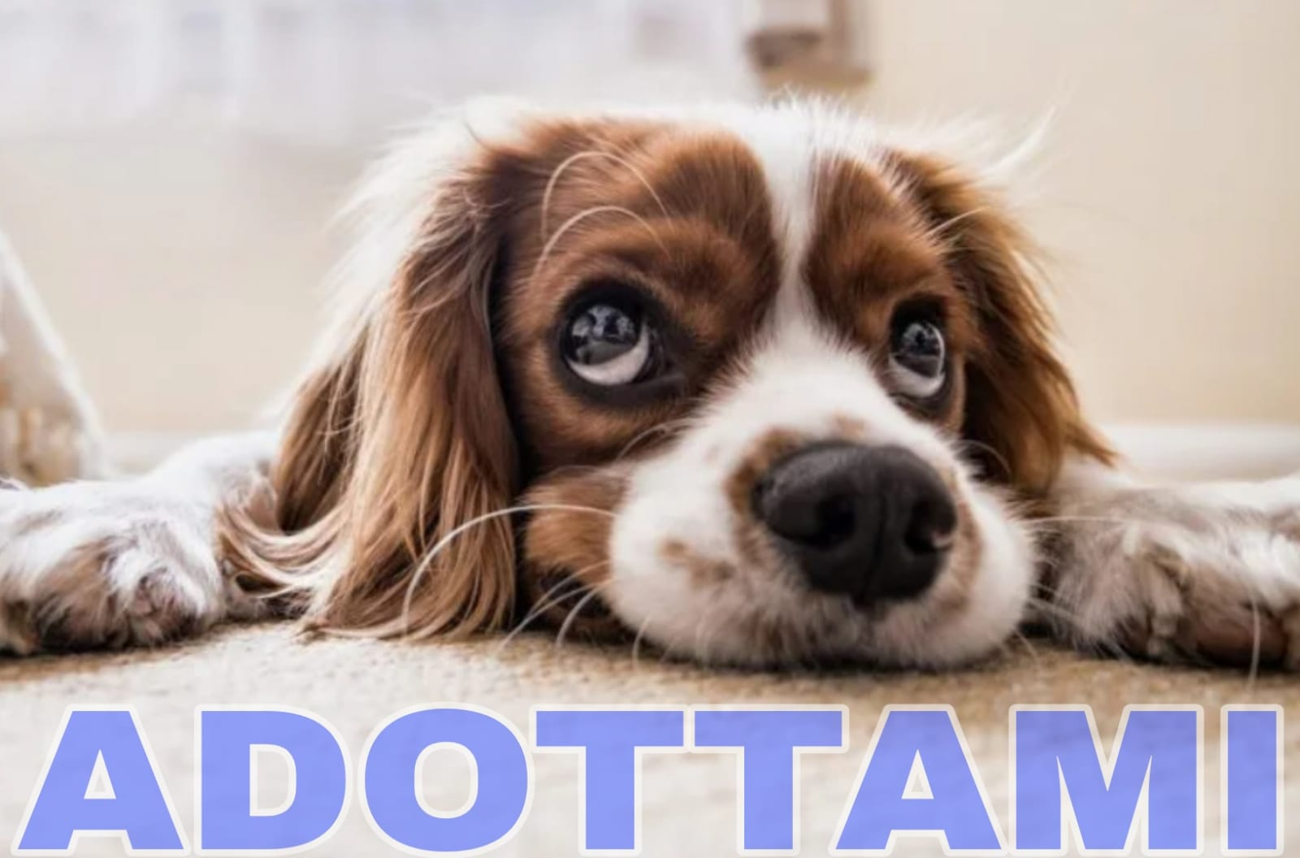

ADOTTA UN CANE!

Perché adottare un cane?
Adottare un cane rappresenta un segno di civiltà, responsabilità e di amore verso gli animali.

Come adottare un cane?
La richiesta di adozione va indirizzata a:
- Comando Polizia Locale - Via don Sebastiano De Rosa, 4 – 80027 Arzano NA - Pec: polizialocale@pec.comune.arzano.na.it;
- Asl Napoli 2 Nord - U.O.C. Sanità Animale - Via Nicola Amore 2 – 80020 Casavatore NA -Pec: sanita.animale@pec.aslnapoli2nord.it;
- “Rifugio La Natura s.r.l.” -Via Luigi Fuccia n.n.c. – 81025 Marcianise CE - Email: lanatura_srl@libero.it -Pec: rifugiolanaturasrl@pec.it
Perchè iscrivere il proprio cane all'Anagrafe Canina?
L'Anagrafe Canina rappresenta in Italia il sistema ufficiale di registrazione dei cani cui è stato applicato il microchip. Lo scopo dell'iscrizione anagrafica all'ASL di residenza è combattere il diffuso fenomeno dell'abbandono degli animali. L'iscrizione è obbligatoria per tutti i possessori di cani e deve essere effettuata entro 60 gg dalla nascita o entro 30 gg dal possesso se il cane ha più di 2 mesi.

Come fare?
Bisogna recarsi con il proprio cane muniti di un documento di riconoscimento valido e C.F. presso le strutture veterinarie delle ASL di residenza o presso un Veterinario Libero Professionista accreditato dalla Regione Campania.

